Vue样式处理

Vue样式处理

一、class
我们首先来看下class属性的使用。

1.基本的class使用
我们先来看下非vue情况的class的使用，如下:
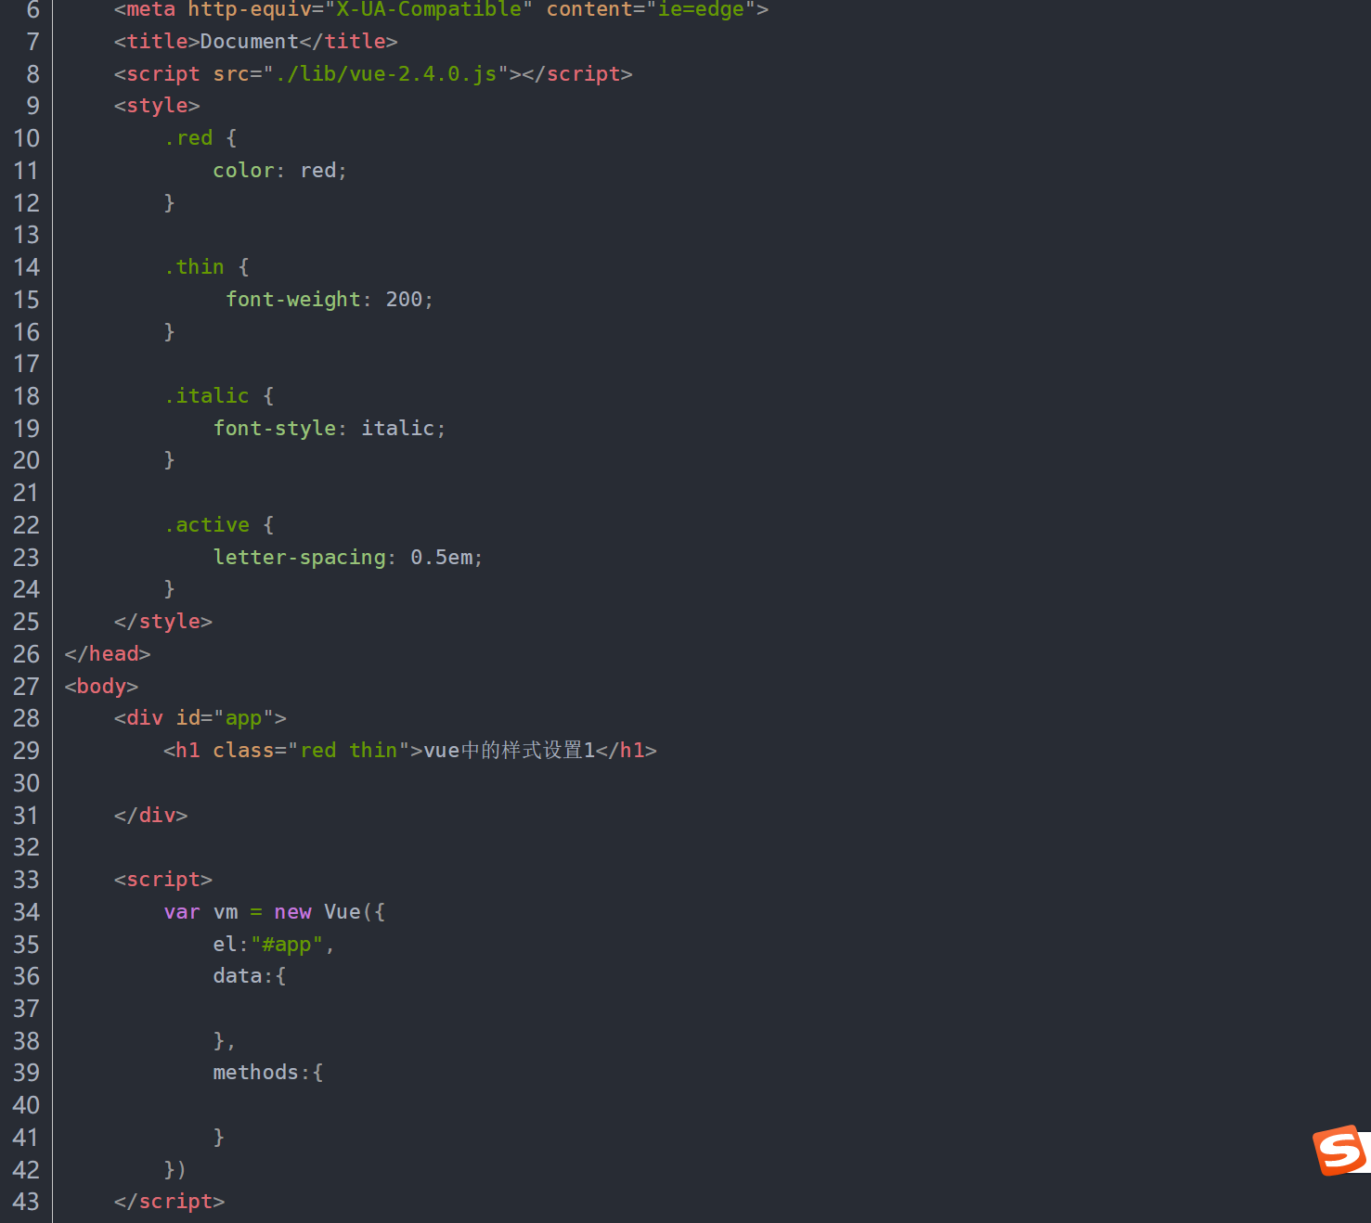
效果
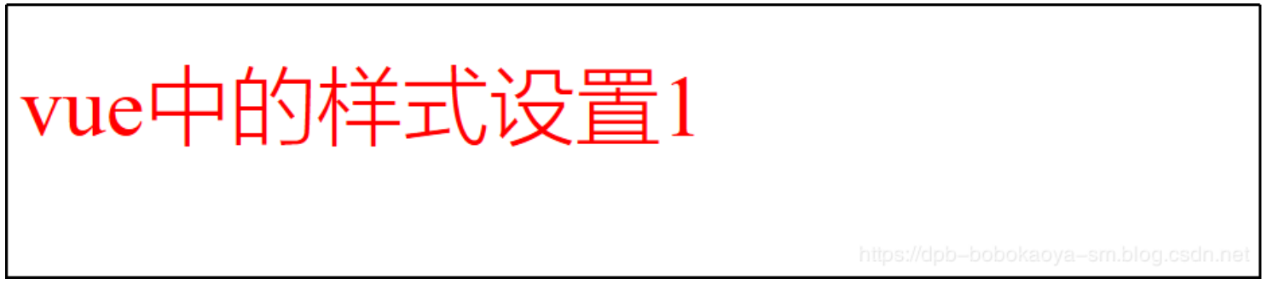

2.绑定数组
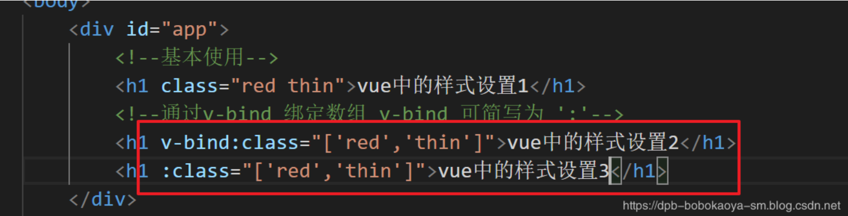

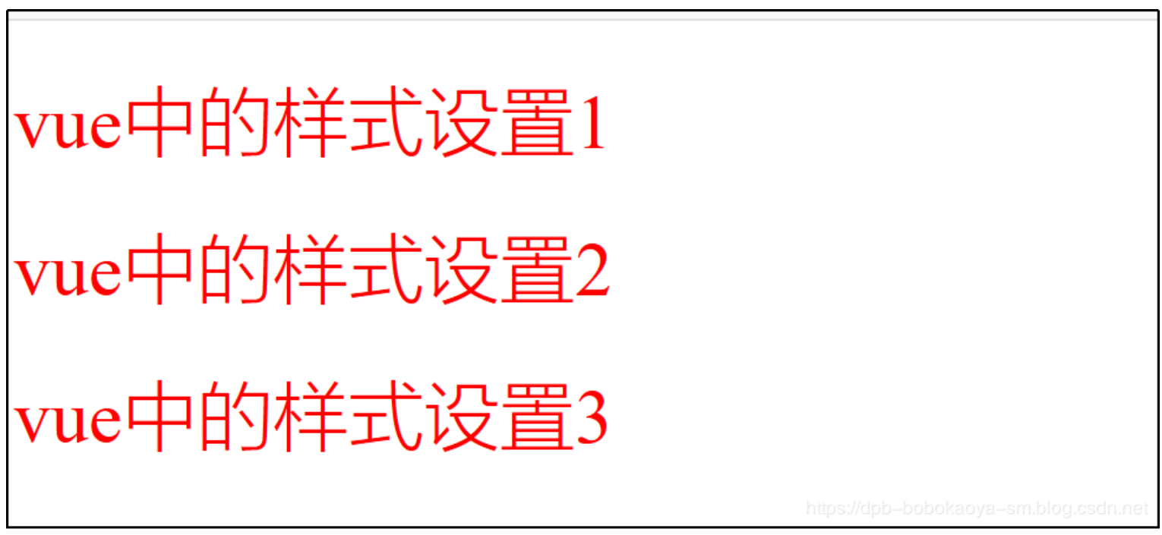

3.三目运算
在绑定的数组中我们还可以通过三目运算来实现简单的逻辑，如下
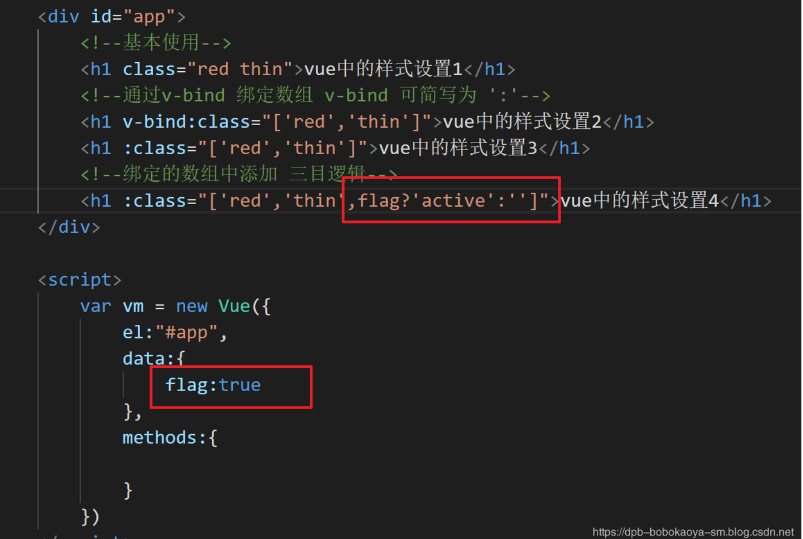

效果如下:
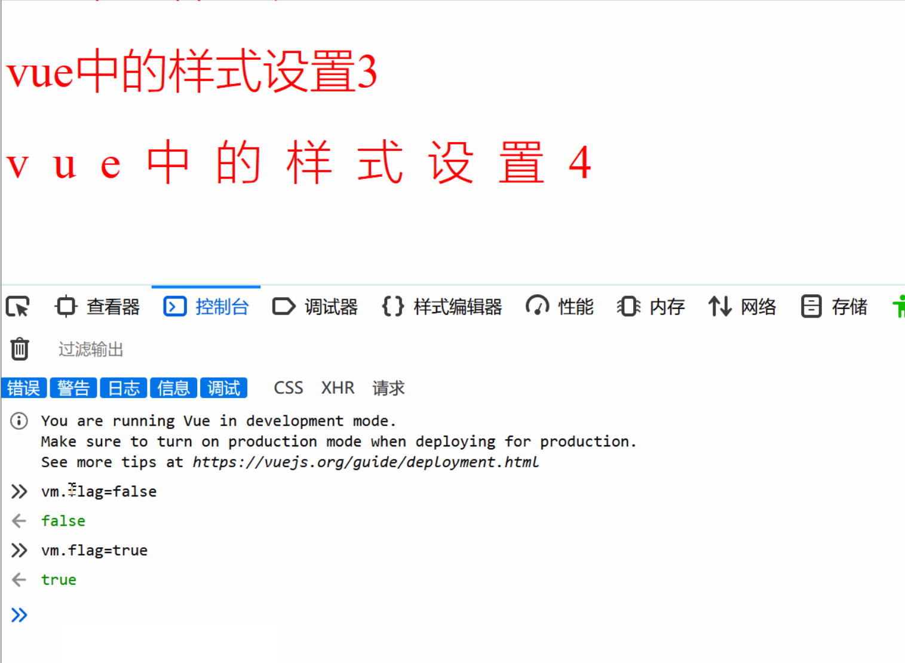
通过效果也可以看出来随着flag的改变，效果也不一样咯~

4.数组中使用对象
上面例子中的三目运算符我们可以替换为对象，效果是一样的。
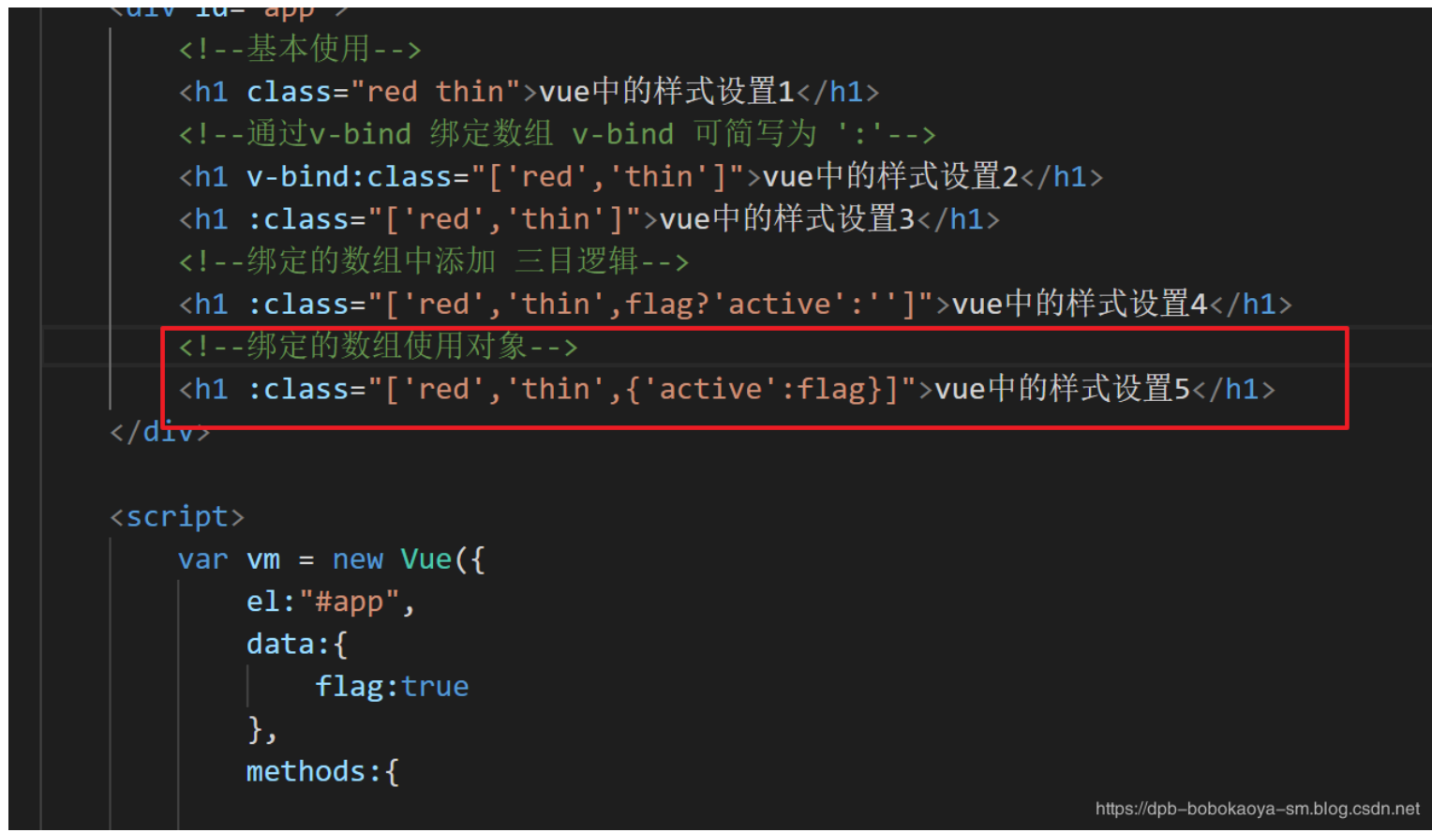

效果
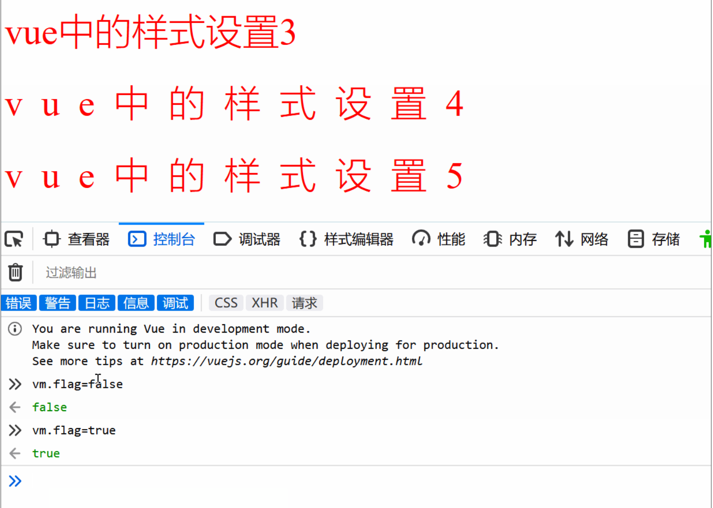

5.绑定数组
上面都是将数据和view写在一块了，我们也可以将数据直接写在vm中，如下:
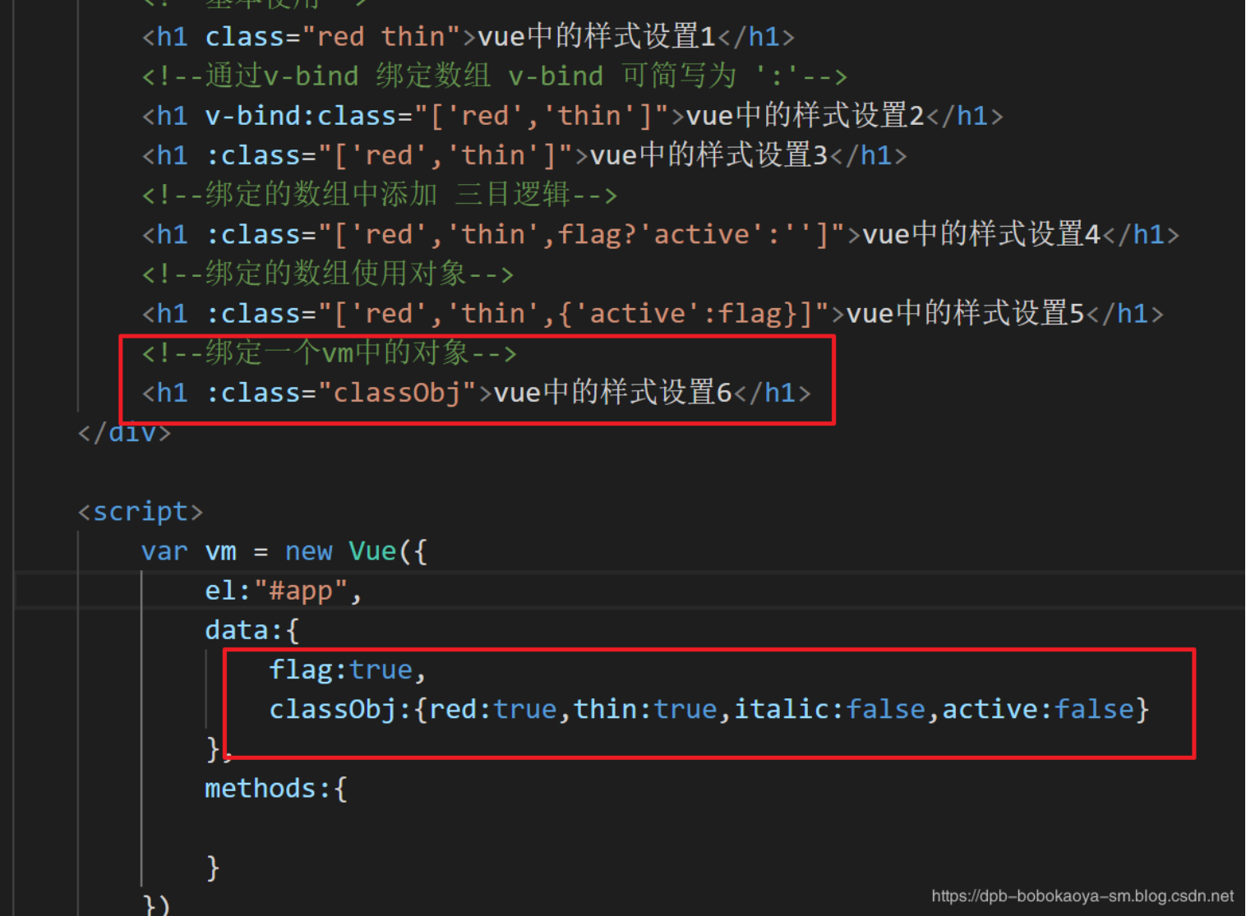

效果演示:

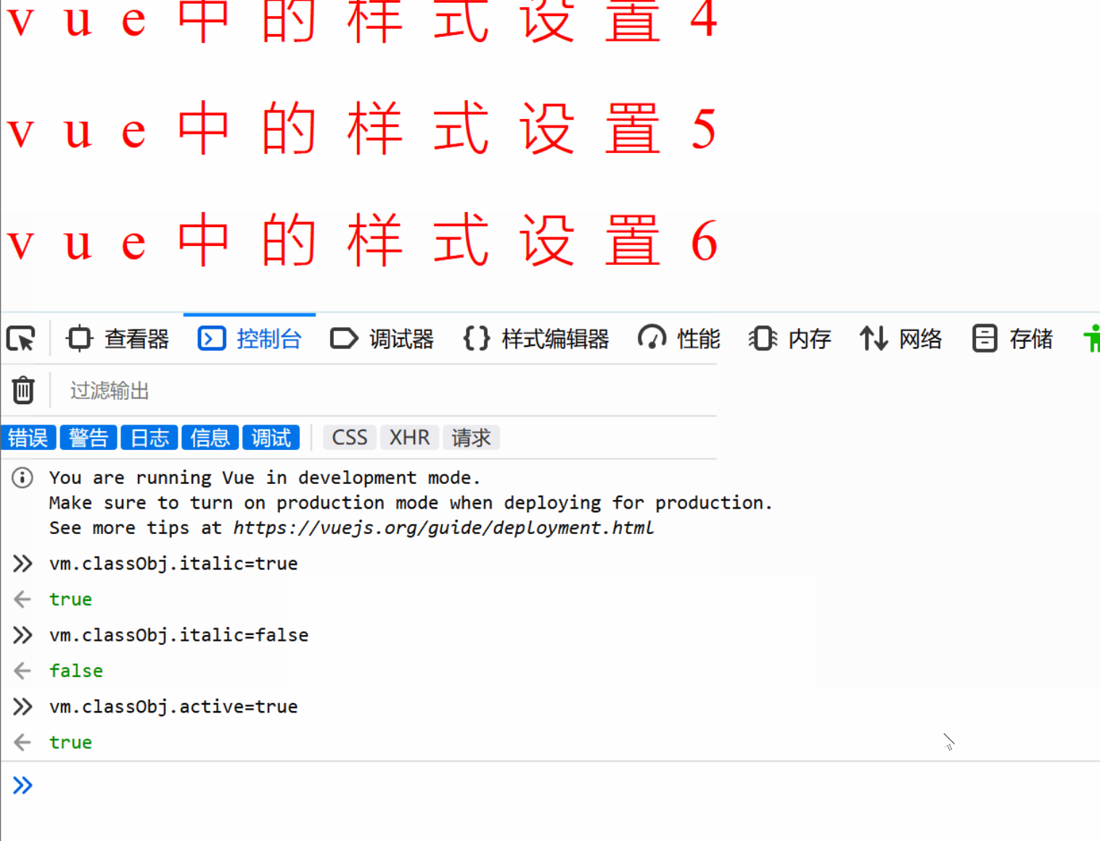
通过演示也可以看到，通过绑定对象也是可以的。完整代码如下:
<!DOCTYPE html>
<html lang="en">
<head>
<meta charset="UTF-8">
<meta name="viewport" content="width=device-width, initial-scale=1.0">
<meta http-equiv="X-UA-Compatible" content="ie=edge">
<title>Document</title>
<script src="./lib/vue-2.4.0.js"></script>
<style>
.red {
color: red;
}

.thin {
font-weight: 200;
}

.italic {
font-style: italic;
}

.active {
letter-spacing: 0.5em;
}
</style>
</head>
<body>
<div id="app">
<!--基本使用-->
<h1 class="red thin">vue中的样式设置1</h1>
<!--通过v-bind 绑定数组 v-bind 可简写为 ':'-->
<h1 v-bind:class="['red','thin']">vue中的样式设置2</h1>
<h1 :class="['red','thin']">vue中的样式设置3</h1>
<!--绑定的数组中添加 三目逻辑-->
<h1 :class="['red','thin',flag?'active':'']">vue中的样式设置4</h1>
<!--绑定的数组使用对象-->
<h1 :class="['red','thin',{'active':flag}]">vue中的样式设置5</h1>
<!--绑定一个vm中的对象-->
<h1 :class="classObj">vue中的样式设置6</h1>
</div>

<script>
var vm = new Vue({
el:"#app",
data:{
flag:true,
classObj:{red:true,thin:true,italic:false,active:false}
},
methods:{

}
})
</script>
</body>
</html>

二、style
我们除了可以通过使用class来引用样式外，我们还可以通过style来直接指定样式，Vue也支持此操作，具体如下:

单个style引用
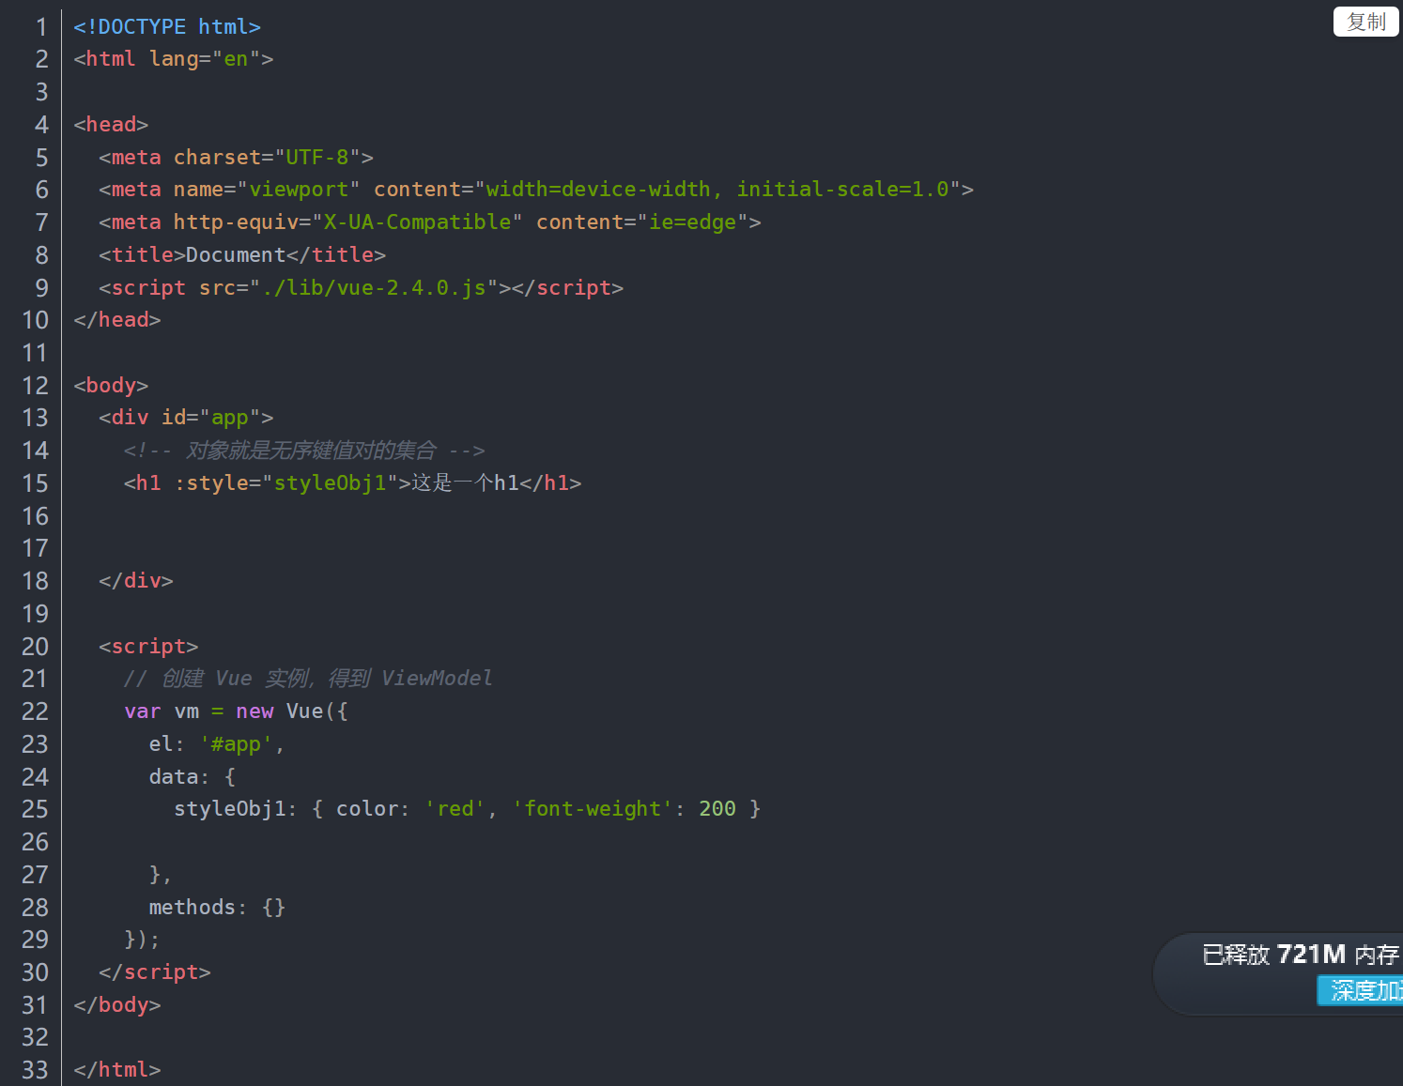

效果
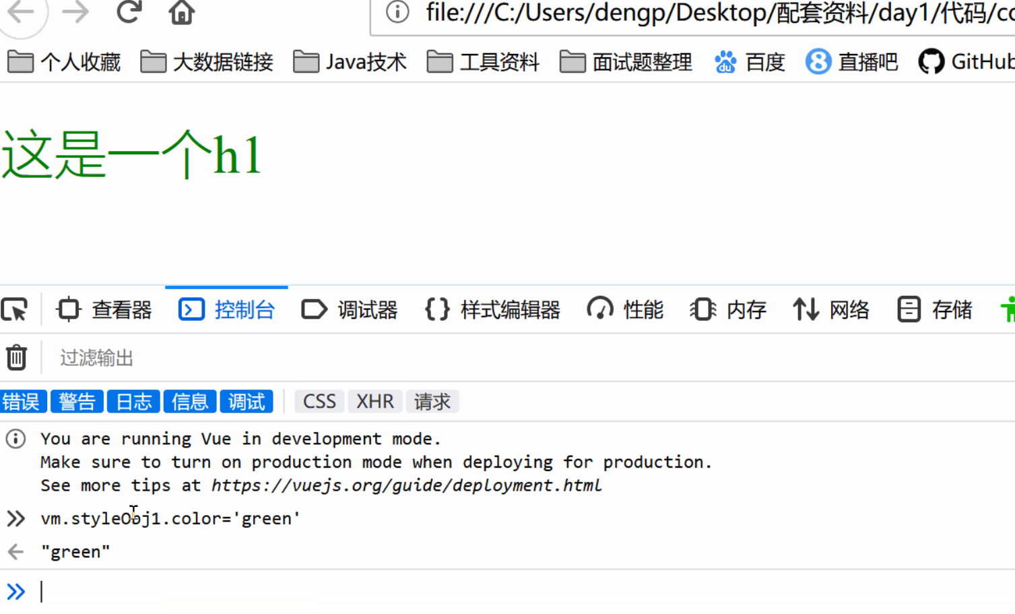

多个style引用
